№44
Март 2012 год

г. Владикавказ
Газета издается с сентября 2007г.

Ежемесячный вестник ПУ-7

Не случайно Международный женский день 8 Марта отмечается весной, в замечательное время года. Когда вновь пробуждается природа и всё расцветает. И это ощущение скорого пробуждения природы привносит в этот праздник особую радость. Этот день, посвящённый прекрасной половине человечества, - один из лучших наших праздников. Трудно переоценить роль прекрасной половины человечества в нашей жизни. Женщины всегда там, где без них не обойтись. Где нужна чуткость, внимательность, терпение, женская интуиция и мудрость. Где не всегда выдерживают сильные мужские плечи. Особые поздравления ветеранам педагогического труда, которые много лет воспитывают подрастающее поколение.
Весеннего вам настроения, исполнения желаний! Мира и благополучия вашим домам! Здоровья и счастья на долгие годы!
Пусть женский день не кончается, пусть поют в вашу честь ручейки,
Пусть солнышко Вам улыбается, а мужчины Вам дарят цветы.
С первой капелью, с последней метелью, с праздником ранней весны
Вас поздравляем, сердечно желаем радости, счастья, здоровья, любви!

Мужчины ПУ – 7

* * *
В актовом зале училища состоялся праздничный концерт, посвящённый Международному женскому дню 8 Марта. В зале собрались не только виновницы торжества, но и все желающие послушать чарующие звуки скрипки в исполнении талантливого скрипача Абаева Георгия. Зрители с удовольствием послушали не только завораживающую музыку Бетховена, Шопена, Огинского, классическую музыку, но песни на стихи Коста Хетагурова, осетинские мелодии.
Эти полтора часа зрители побывали в волшебной стране музыки, немного познакомились с её историей. Это был прекрасный подарок для женщин».
«Быть уверенным – это здорово!»
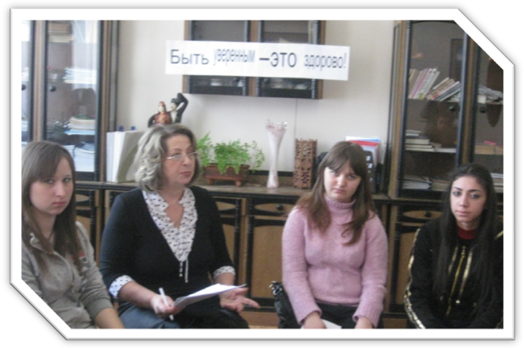
Под таким названием провела занятие в тренинговом режиме социальный педагог училища Кочиева Ф.Я. в группе №15. Основная цель занятия – знакомство подростков с признаками, характерными для агрессивного, уверенного и неуверенного в себе человека; формирование чувства уверенности; отработка навыков уверенного поведения.
Эта тема была выбрана не случайно. Ведь результаты психологической диагностики учащихся 1 курса показали, что среди ребят, которым необходима психологическая помощь, можно выделить группу с агрессивным поведением, а также подростков с низким уровнем самооценки (неуверенных в себе). Этот тренинг собрал именно таких ребят.
Занятие начинается с психогимнастики: « Меня зовут…» и « Я люблю себя за то, что…». Для определения уровня уверенности в себе с ребятами был проведён тест « Насколько вы уверены в себе». Результаты были известны здесь же.
Ролевая игра «Я могу быть разным», упражнение « Помоги другу» и другие упражнения помогли ребятам стать более уверенными. Это поможет им и в учёбе, и в дальнейшей жизни. Закончилось занятие притчей « Об уважении»
«Воспитание уверенности требует времени, и ускорять этот процесс очень сложно, а сломать легко. Главное, чтобы твоё движение в сторону большей уверенности было последовательным, а его скорость может быть разной». Такие рекомендации получили участники тренинга в конце занятия.
Костарнова Алёна гр. №15
* * *
Очень полезный, интересный тренинг провела педагог–психолог училища Дзугаева А.П. Тема занятия « Умение жить среди людей».
Уметь жить среди людей, общаться сними, не конфликтовать – это целая наука, потому что в жизни случаются различные ситуации, которые могут привести к конфликтам. Как найти нужные способы поведения в конкретных ситуациях, как добиться признания окружающих тебя людей – вот основные задачи, которые предстояло решить участникам тренинга. После традиционной разминки ребятам было предложено обсудить и разрешить различные ситуации. Они спорили, приводили примеры из жизни. Из всего сказанного сделали выводы:
1.Свои отношения нужно строить на честности, уважении и заботе.
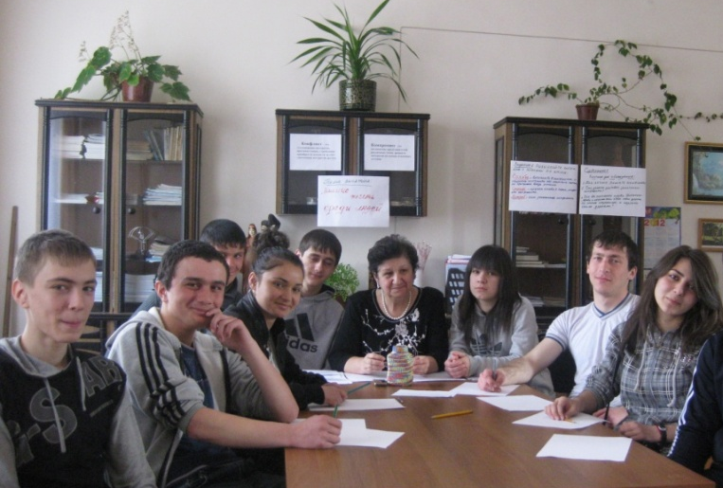
2.Нельзя рассчитывать на оружие, алкоголь, наркотики: они делают человека слабым, безвольным.
Чтобы выйти из конфликтной ситуации, иной раз приходится идти на компромисс. Игра « Триада» показала, что искусству компромисса можно научиться и спокойно разрешить конфликт. С помощью теста ребята смогли определить степень своей конфликтности. Почти у всех она оказалась высокой. И это не случайно, потому что группа была подобрана из ребят с гипертимным типом характера. Они очень импульсивны, активны, но часто вступают в конфликты. Для них это занятие было очень полезным.
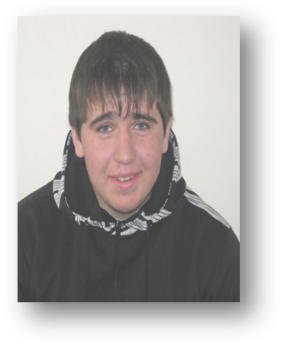
Мы гордимся ими!!!
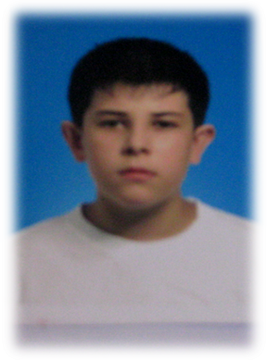
В феврале – марте состоялись республиканские предметные олимпиады, организованные Министерством образования РСО–Алания. Активное участие в них приняли и обучающиеся нашего училища. Борьба была непростой, потому что участниками были лучшие, победители училищных олимпиад. Здесь было всё: и победы, и поражения.
Но в любом состязании побеждают сильнейшие. Среди победителей были и наши ребята:
- Тебоев Таймураз – гр.№13, преп. Сальникова М.В. (информатика) – 1место.
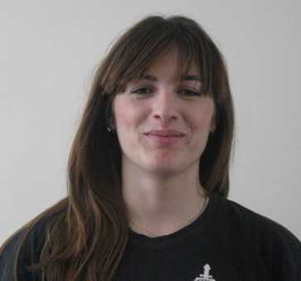
2.Третьякова Вероника – гр.№ 6, преп. Костионова М.Ю (англ. язык) – 1место.
3.Синявский Денис – 2гр., преп. Федулов А.В. (ОБЖ) – 2 место
4.Пухаева Алана – гр.№8, преп. Мамиев А.А. (физ–ра) – 3 место.
Такие умные ребята учатся в нашем училище! В том, что они победили, немалая заслуга их преподавателей, которые подготовили их. Молодцы! Новых вам побед и творческих достижений.

Зам. директора по ТО Етдзаева С.Т.

Педагогические чтения
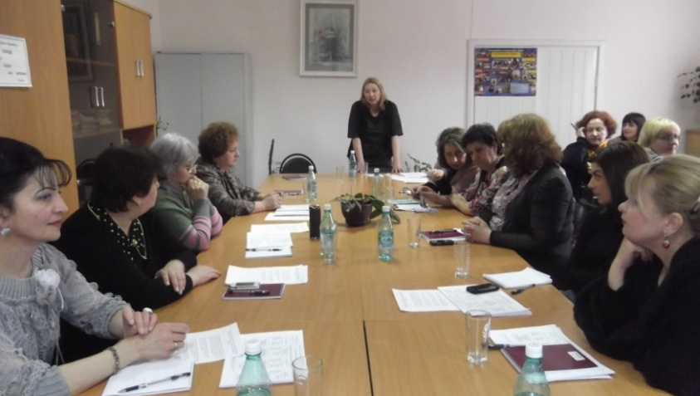
В марте месяце в нашем училище состоялись республиканские педагогические чтения для работников профессионального образования. Тема семинара «Теоретические и практические аспекты социально – профессиональной адаптации учащихся в учреждениях начального Профессионального образования». Основной докладчик – Гугкаев Алан Эльбрусович, главный специалист–эксперт отдела профессионального образования и науки Республики Северная Осетия–Алания, автор учебного пособия для работников начального профессионального образования. В своём выступлении он остановился на основных аспектах социально–профессиональной адаптации учащейся молодёжи, дал практический материал по педагогической системе социально–профессиональной адаптации обучающихся в учреждениях начального профессионального образования. С докладом «Пути решения проблем социально–профессиональной адаптации учащихся НПО» выступила старший преподаватель кафедры педагогики СО РИПКРО Толпарова Элла Казбековна. педагог–психолог училища Дзугаева А.П. рассказала о том, как работают над данной проблемой социальный педагог и педагог – психолог училища, дала практические рекомендации присутствующим на семинаре социальным педагогам и педагогам – психологам из других училищ.
Опарина Н.В. – методист училища.
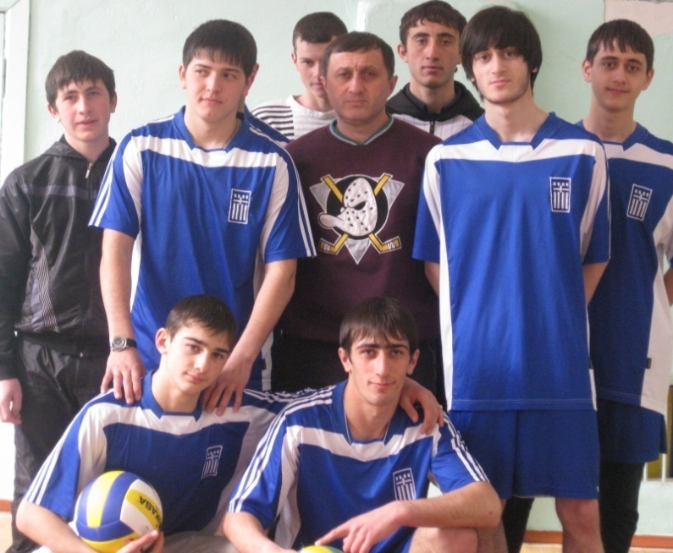
Наши спортивные достижения!!!

В марте состоялись Республиканские соревнования между юношами и девушками, организованные Министерством образования и науки РСО –Алания. Соревнования проводились по различным видам спорта и команды девушек и юношей нашего училища заняли призовые места.

Отрадно отметить этих победителей:
1. Армреслинг – 2 место.
Участники: Гогниев Казбек –гр.№7, Дзагкоев Арсен –гр.№4, Зангиев Арсен – гр.№3, Синявский Денис –гр.№2, Бестаев Георгий –гр.№2, Ханикаев Владислав –гр.№4, Царикаев Олег –гр.№16.
2.Гири –3 место.
Участники: Тедеев Вадим – гр.№7, Гогниев Казбек – гр.№7, Лазаров Вячеслав гр.№11.
3.Волейбол. Девушки – 2 место.
Участницы: Макиева Алина – гр.№15, Хугаева Алина – гр.№12, Ногаева Мадина –гр.№6, Елбакидзе Кети – гр.№6, Пухаева Алана – гр.№8, Белоусова Наталья –гр.№20.
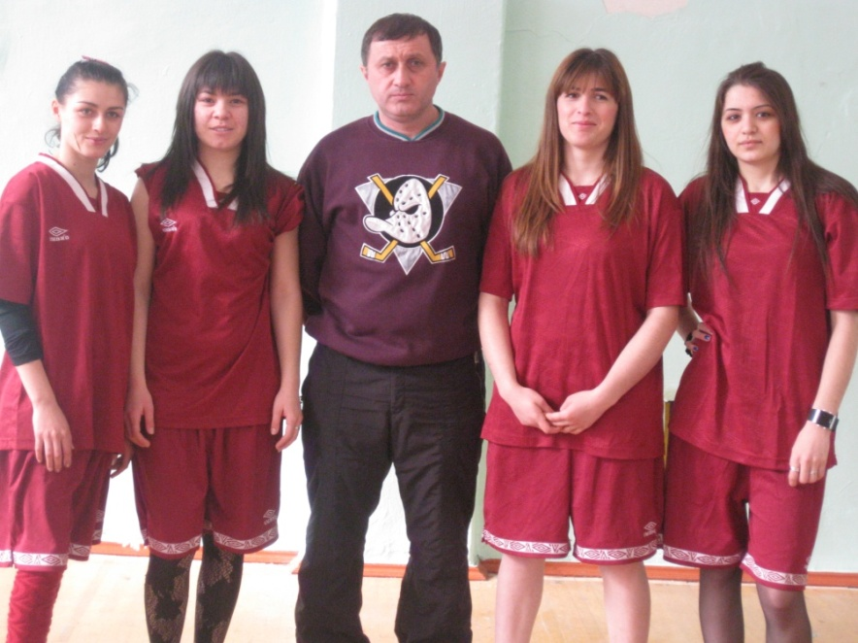
Юноши – 1 место. Участники: Ханикаев Владислав – гр.№4, Баликоев Валерий – гр.№19, Гогичаев Ацамаз – гр.№19, Атаев Георгий – гр.№10, Желадзе Талисман – гр.№10, Шеварденидзе Давид – гр.№2, Дзагоев Алан – гр.№16, Гагулов Алан – гр.№4, Кочиев Алан – гр.№4.
4.Теннис. Юноши – 3место
Участники: Мурзаханов Роман – гр.№7, Калоев Виталий – гр.№5, Хамикоев Владислав – гр.№4.
Девушки – 1 место. Участницы: Кумсиева Нино – гр.№15, Тапсиева Залина – гр.№9, Хачикянц Марина – гр.№9.
Тулоев С.Л. –гл. судья соревнований.

* * *
«Урок безопасности» – так назвалась лекция, с которой выступила старший инспектор ОДН, майор полиции Салбиева Р.Э. перед учащимися 1-х и 2-х курсов. Как вести себя в общественных местах, какую ответственность несут подростки и их родители за совершение преступления (грабёж, разбой и т.д.).

РЕДАКТОР – Дзугаева А.П.
Компьютерная верстка – Сальникова М.В.

